使用步骤：
- 登录github.com，没账号可以新注册个用户。

- 下载本地git，可以用客户端，也可以用bash
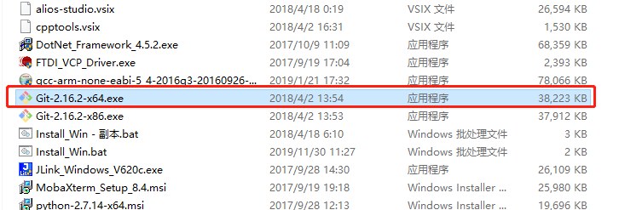
Bash界面如下：
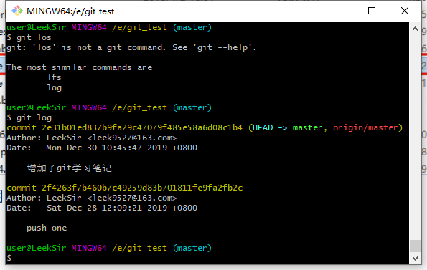

以下我笔记部分用的就是bash，即linux命令行
3、在github上新建一个仓库：
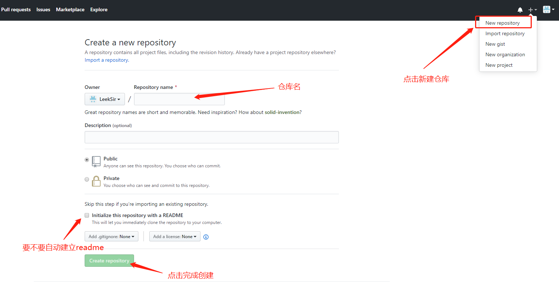
创建成功后的界面
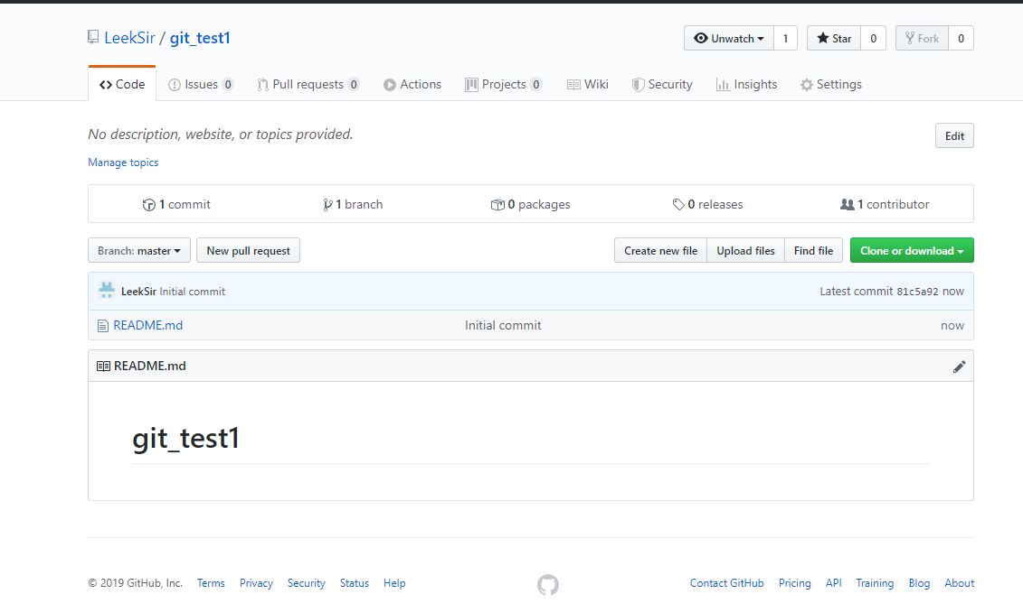

远程库创建成功后进行本地环境搭建及如何推送远程库
- 本地搭建推送环境
A、先自己github登录名和email设置好
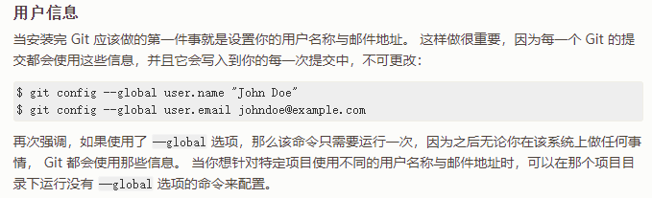
Git config --global user.name “你的用户名”
Git config --global user.email “你的邮箱”

- 生成密钥
ssh-keygen -t rsa -C "你的公司或个人邮箱"
找到生成的id_rsa.pub并复制密钥
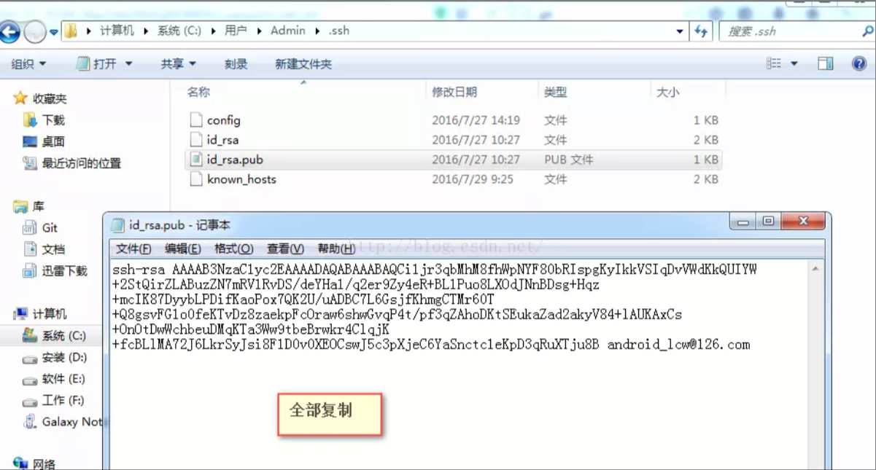
将密钥粘贴到github下图位置：
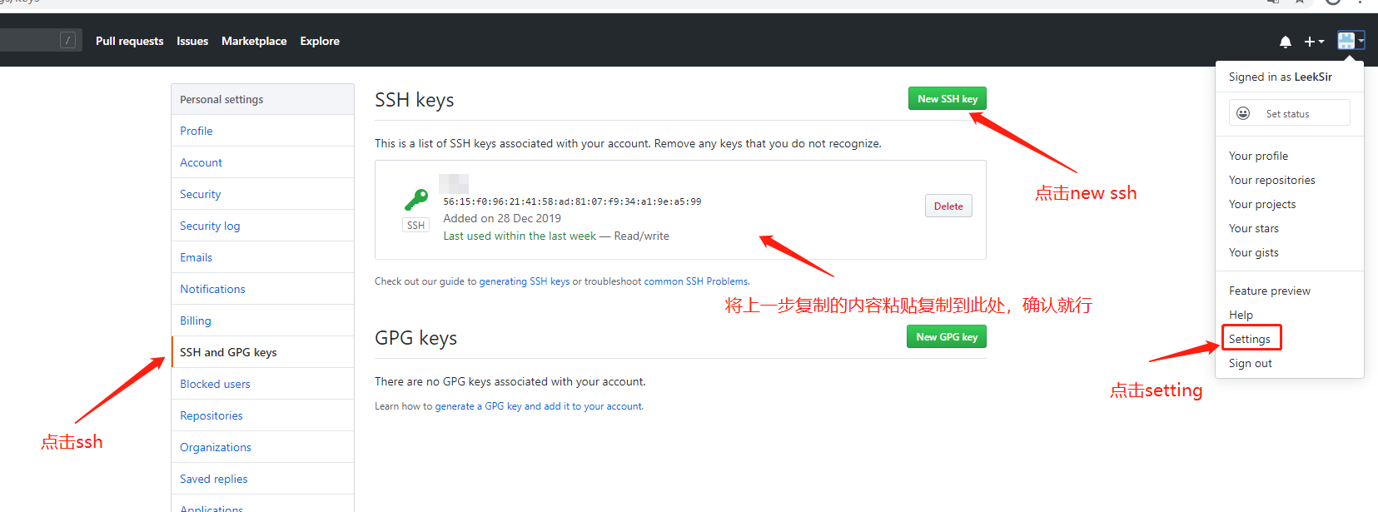
此时本地环境配置完成！

- 建立本地仓库并尝试进行远程库推送
步骤：
- #：git init //创建本地仓库
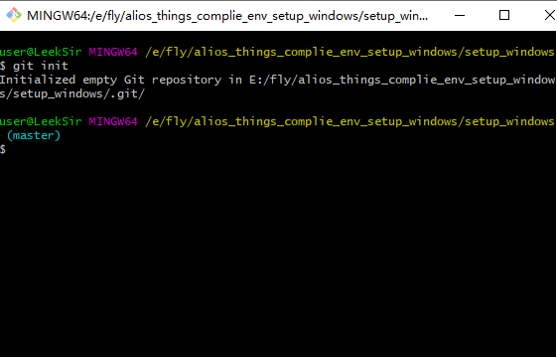
- #：git add 更新上传的文件名 //提交推送文件到临时区，最常用命令git add .
可以用git status 查看提交状态
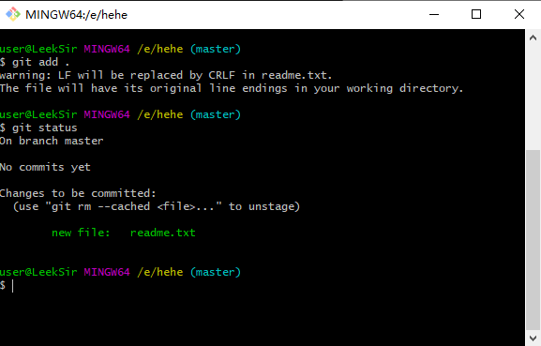
- #：git commit -m “log信息，比如你修改了什么，或者上传了什么”
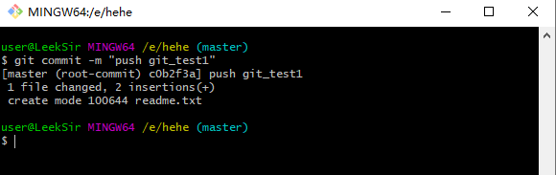
- #：git push -u origin master //将本地库推送到远程库，更新完成
如果失败，那就是没关联远程仓库，命令如下
#git remote add origin git@github.com:用户名/仓库名.git
或者
#git remote add origin https://github.com/用户名/仓库名.git
再推送，成功如下。
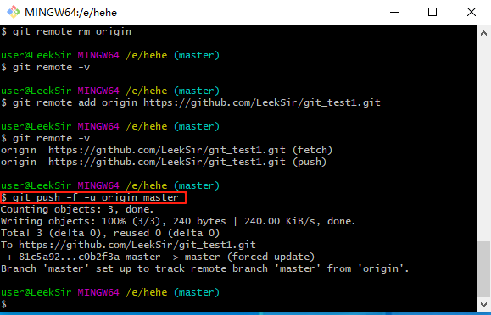

此时查看github.com时可以看到本地文件已经同步到远程仓库了。
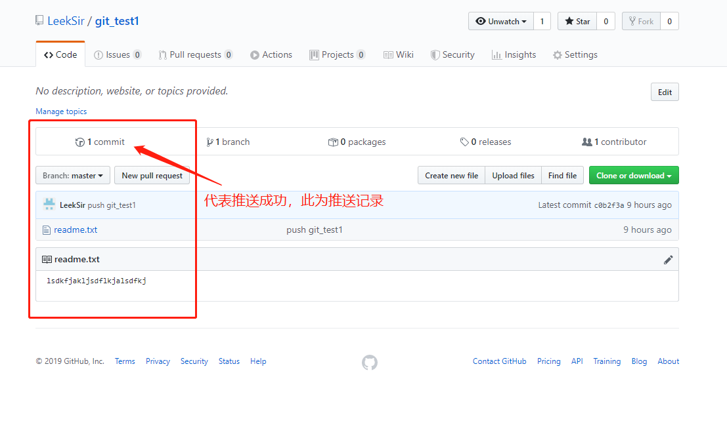

- 多人协作分支管理（如下图，理解了就git就入门了）
大型软件开发多人协作开发是必不可少的。
如何合理的管理分支，协同工作至关重要。
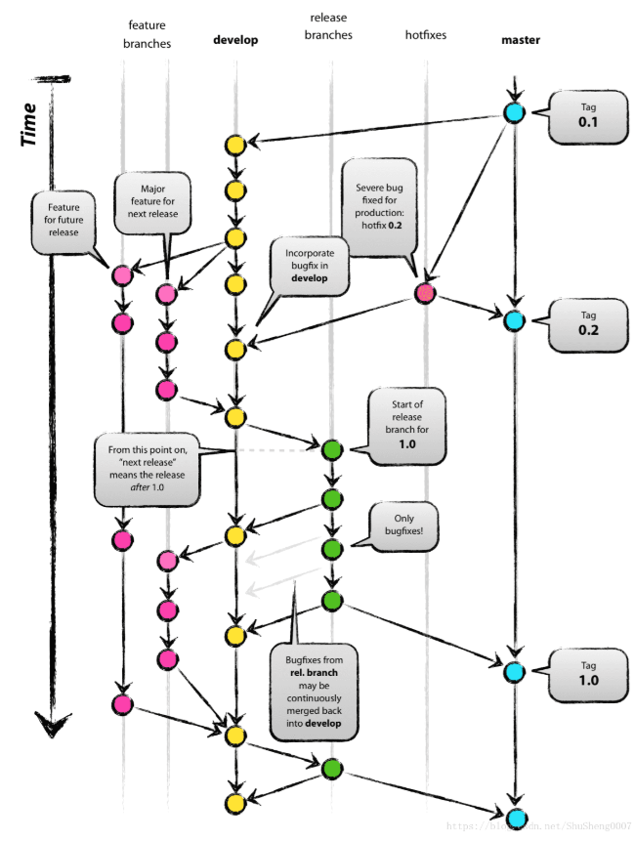

- 创建分支
#：git checkout -b +（分支名）//我们用的是分支名为‘dev’
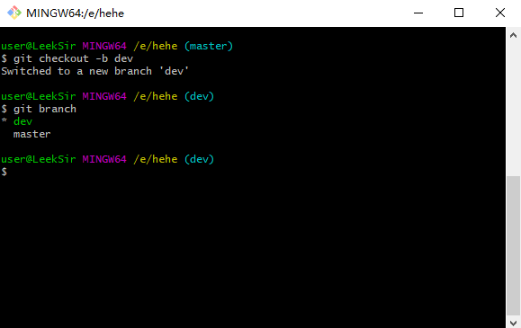
我们创建了分支dev，并切换到分支。
命令#:git branch //查看分支状态，可以看到当前我们两个分支，master主分支，和dev从分支，当前我们在dev分支上
- 在分支上修改并提交
在分支dev上新建1.txt，然后提交commit
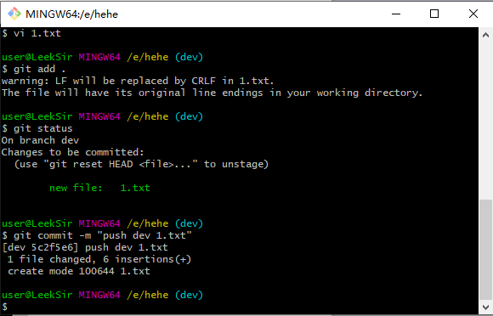
- 切换到主分只并进行合并
如下图，可以看到，我们切到主分支master后并没有在目录下看到1.txt，说明分支之间工作互不干扰
此时用#：git merge dev //进行分支合并。如有冲突，请看D讲解
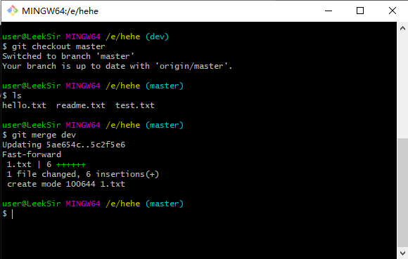

- 合并冲突处理
冲突是如何产生的，就是你要合并的分支和被合并分支修改了同一处内容，形成冲突，比如
你家有孩子出生了，你爷爷奶奶给孩子起名狗蛋，你外公外婆给孩子起名狗剩，现在孩子只能拥有一个名字，系统也无法判断用哪个，所以合并后就会有冲突，必须有一方妥协。

下面我们同时修改分支和主分支同一个文件同一个地方。并将dev合并到主分支上。

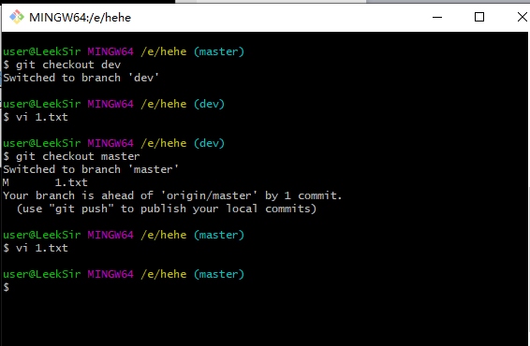
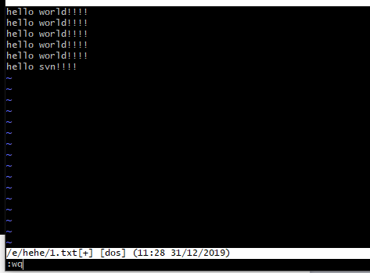

进行分支提交，并合并
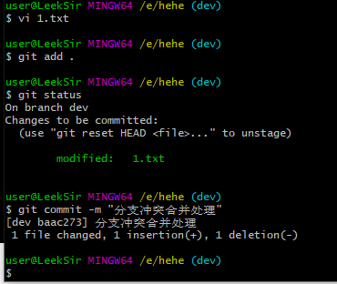

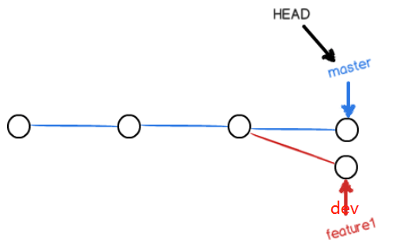
现在的情况是主分支和dev上都有提交
#：git merge dev //用此命令合并后会产生冲突如下：
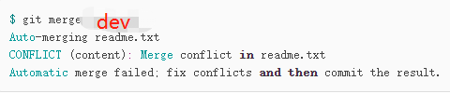

使用#：git status //这条命令可以看合并log，以及为何产生冲突，log会显示在哪个文件产生冲突。
此时打开哪个文件可以看到文件中内容被git标注了，可以清晰的看到，分支和主分支的内容差异。
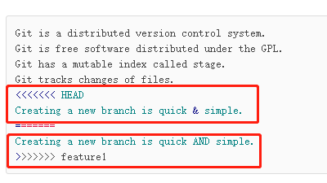

修改一致后，再次提交合并成功。提交成功后可以删除分支，命令#：git branch -d dev
此时分支合并冲突处理成功。到此，git基本操做就完成了，还有很多其他的操作，比如插标签等等，感兴趣定同学可以去看看^^，我就不在这里写了。
推荐网址：
https://www.liaoxuefeng.com/wiki/896043488029600 ：廖雪峰git教学
https://blog.csdn.net/ShuSheng0007/article/details/80791849 ：git如何进行分支管理

